**流程控制/檔案輸入輸出 API**

|  |  |  |
| --- | --- | --- |
| 版本 | 完成日期 | 負責人 |
| V1.0 | 2022.12.16 | 何佳曄 |

**流程控制模組:**

* Main.py
* ProcessesCtrl.py
* FileIO.py

**使用方式:**

* **Module Name: Main.py**

僅需要把資料夾的路徑寫好，呼叫ProcessCtrl裡面的Process執行即可使用。

Example:

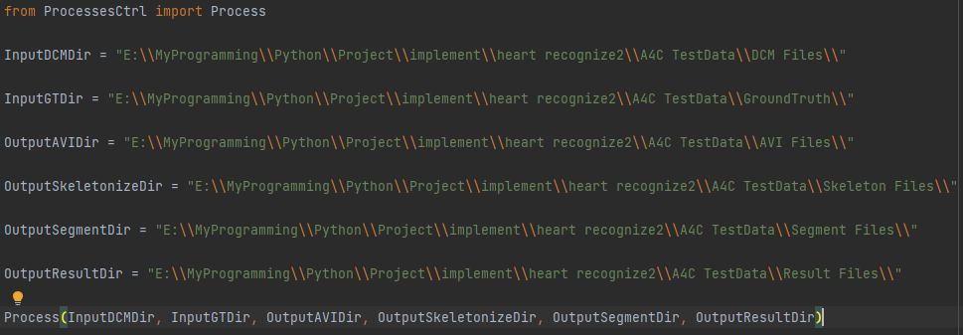

即使資料夾的路徑不存在，也可以被創建，因此可以輸入個人想要的位置。

※ 輸入參數皆為絕對路徑且字串。階層資料夾的格式必須為: “E:\\abc\\” 使用兩個反斜線來表示。

* **Module Name: ProcessedCtrl.py**

控制整個流程的進行，如果新增東西即可直接在該檔案底下新增。

以下為輸入參數:

|  |  |  |
| --- | --- | --- |
| 參數名稱 | 資料類型 | 說明 |
| InputDCMDir | str | 輸入DCM檔案資料夾路徑 |
| InputGTDir | str | 輸入Ground Truth檔案的資料夾路徑 |
| OutputAVIDir | str | 輸出AVI檔案資料夾路徑 |
| OutputSkeletonizeDir | str | 輸出骨架圖檔案資料夾路徑 |
| OutputSegmentDir | str | 輸出Segment影片檔案資料夾路徑 |
| OutputResultDir | str | 輸出結果影片檔案資料夾路徑 |

* **Module Name: FileIO.py**

負責處理讀取資料夾特定副檔名的檔案以及輸出計算結果後影片(此資料夾的任何檔案輸出皆由此模組處理)。

* **Method:**

1. AllFiles(DirPath[, extension_name=’avi’]): 讀取DirPath資料夾底下的所有符合extension_name的檔案。

|  |  |  |
| --- | --- | --- |
| 參數名稱 | 資料類型 | 說明 |
| DirPath | str | 輸入目標資料夾路徑 |
| extension_name | str | 副檔名的名稱，例如: mp4、avi、dcm等。不區分大小寫，檔名前不需要加點(‘.’)也可以使用。默認avi |

|  |  |  |
| --- | --- | --- |
| 回傳參數名稱 | 資料類型 | 說明 |
| result | list(str) | 所有符合條件檔案的絕對路徑列表 |

Example:



搜尋所有在 InputDCMDir底下副檔名為dcm的檔案

1. write_video(FrameList, OutputPath[, fps=30]): 輸出影片到指定的資料夾路徑，無回傳值。

|  |  |  |
| --- | --- | --- |
| 參數名稱 | 資料類型 | 說明 |
| FrameList | list(numpy.ndarray) | 儲存每幀影像(一定要三通道)的列表 |
| OutputPath | str | 影片輸出資料夾的路徑 |
| fps | int | frames per second，每秒幾個畫面，默認30。 |